**Приложение 1.**

**Анкетирование среди учащихся 4х классов.**

|  |  |  |  |
| --- | --- | --- | --- |
| **Предлагаемые вопросы** | **Ответили верно** | **Ответили неверно** | **Нет ответа** |
| 1.Какой вклад внесли жители Плесецкого района в Великую Победу? | 55% | 22,5% | 12,5% |
| 2.Какой вклад внесли жители Лешуконья в Великую Победу? | 55% | 22,5% | 12,5% |
| .Каких героев - земляков, участников Великой Отечественной войны вы знаете? | 100% | _ | _ |
| 4.Кто из ваших родственников:дедушки, бабушки или другие родные были участниками боевых действий в Великой Отечественной войне? |  |  |  |
| 5.Появилось ли у Вас желание  узнать о своих прадедах, воевавших В ВОвойне их героический путь? | 60% |  | 40% |
| 6.Почему надо помнить эту Победу? | 65% |  | 25% |
| Спасибо. |  |  |  |

Такие данные мы получили, подведя итоги анкетирования учащихся. Мы пришли к следующим выводам:

1. Большинство учащихся знают, какой вклад внесли жители Плесецкого района в Великую Победу;
2. Не все опрошенные учащиеся знают нескольких героев- земляков;

Из анкетирования мы так же узнали, что не все ученики знают родных (прадедушек, прабабушек) - участников Великой Отечественной войны.Но у многих учащихся появилось желание узнать о подвигах своих прадедов. На 6 вопрос ответили правильно большинство детей,но, к сожалению, 40% опрошенных не смогли ответить на вопрос.

**Приложение 2.**

**Интервью с работником районной библиотеки Ивановой Надеждой Фёдоровной.**

Многим жителям района известен районный краеведческий музей, хранящий бесценный материал, касающийся создания и развития нашего края. Несколько лет отвечает за его работу Н.Ф. Иванова.

**- Надежда Федоровна, когда был открыт музей в Плесецке?**

- К 47-й годовщине Октября. Он был создан на общественных началах как историко- революционный.

**- То есть была какая-то инициативная группа?**

- Сотрудники райкома КПСС хорошо знали людей, способных к этой работе. В группу общественников вошли бывшие партизаны гражданской войны на Севере, ветераны Гражданской и Отечественной войн, старожилы Плесецка. Они и приступили к сбору материала. Появились первые экспонаты: предметы быта северян, фотодокументы, газетные статьи о жизни района в разные годы.

**- Каждый отвечал за свой участок работы?**

- Д.И. Воробьев создал галерею портретов героев гражданской войны, Р.П. Коловангина вела учет экспонатов, занималась оборудованием музея, Е.П. Подгорных отвечал за дежурство в музее, М.В. Попов собирал материалы о развитии промышленности, З.М. Шкаев - о сельском хозяйстве. Раздел "Отечественная война" вел А.А. Порядин, раздел "Культура и быт" вел С.М. Фомин. Сбор экспонатов для экспозиции "Савинский партизанский отряд" вели П.В. Михайлов и А.С. Ляшков. Историей комсомольского движения занималась З.М. Чечеренкова, флорой и фауной - А.А. Пилицын:

**- И все это в преддверии двадцатилетия Победы?**

- К этому юбилею готовились тщательно. Очень помогали школьные кружки краеведения. Экспонаты уже не вмещались в маленькой комнате Дома культуры. Пришлось выделить зал площадью 160 квадратных метров. Его оформил профессиональный художник Б.С. Курятков.

**- Интересно, как встретили открытие музея жители района?**

- За десять месяцев 1964 года музей посетили свыше 7000 человек, вниманию которых были представлены около 500 экспонатов, документов и фотографий.

**- А кто возглавлял музей в разные годы?**

- М.В. Громкова, Г.А. Алимурзаева:

**- Открытие музея способствовало оживлению краеведческой работы на местах?**

- Музейные уголки и музеи стали создаваться во многих селах и поселках района.

**- А как районный музей оказался под крылом центральной библиотеки?**

- Многое изменилось за перестроечные годы. Три года назад все предметы и экспонаты бывшего музея передали нашей библиотеке. Сейчас здесь работает литературно-краеведческий отдел.

**- Сейчас в музее все не так, как было?**

- Сохранились витрины, правда, переоформленные. Здесь проводятся беседы об истории края: "Дорога Мамонтова", "Слава солдатская", "Здесь Родины моей начало", "Костюмы XIX-XX веков" и другие. Пользуются спросом тематические подборки: "Ремесла края", "Обычаи и нравы Севера", "История предприятий района", "Улицы Плесецка рассказывают", "Люди нашего края": Выделен фонд редкой книги издания 1927, 1929, 1937 годов, а также дарственные книги с автографами известных людей.

**Приложение 3. Фотоотчёт.**

**Приложение 3**

Медаль **«За победу над Германией в Великой Отечественной войне 1941—1945 гг.»** учреждена [Указом Президиума ВС СССР от 9 мая 1945 года](https://ru.wikisource.org/wiki/%D0%A3%D0%BA%D0%B0%D0%B7_%D0%9F%D1%80%D0%B5%D0%B7%D0%B8%D0%B4%D0%B8%D1%83%D0%BC%D0%B0_%D0%92%D0%A1_%D0%A1%D0%A1%D0%A1%D0%A0_%D0%BE%D1%82_9.05.1945_%D0%BE%D0%B1_%D1%83%D1%87%D1%80%D0%B5%D0%B6%D0%B4%D0%B5%D0%BD%D0%B8%D0%B8_%D0%BC%D0%B5%D0%B4%D0%B0%D0%BB%D0%B8_%E2%80%9E%D0%97%D0%B0_%D0%BF%D0%BE%D0%B1%D0%B5%D0%B4%D1%83_%D0%BD%D0%B0%D0%B4_%D0%93%D0%B5%D1%80%D0%BC%D0%B0%D0%BD%D0%B8%D0%B5%D0%B9_%D0%B2_%D0%92%D0%B5%D0%BB%D0%B8%D0%BA%D0%BE%D0%B9_%D0%9E%D1%82%D0%B5%D1%87%D0%B5%D1%81%D1%82%D0%B2%D0%B5%D0%BD%D0%BD%D0%BE%D0%B9_%D0%B2%D0%BE%D0%B9%D0%BD%D0%B5_1941-1945_%D0%B3%D0%B3.%E2%80%9C). Авторы медали — художники Е. М. Романов и И. К. Андрианов Медалью «За победу над Германией в Великой Отечественной войне 1941—1945 гг.» награждались: все военнослужащие и лица вольнонаёмного штатного состава, принимавшие в рядах Красной Армии, Военно-Морского Флота и войск [НКВД](https://ru.wikipedia.org/wiki/%D0%9D%D0%B0%D1%80%D0%BE%D0%B4%D0%BD%D1%8B%D0%B9_%D0%BA%D0%BE%D0%BC%D0%B8%D1%81%D1%81%D0%B0%D1%80%D0%B8%D0%B0%D1%82_%D0%B2%D0%BD%D1%83%D1%82%D1%80%D0%B5%D0%BD%D0%BD%D0%B8%D1%85_%D0%B4%D0%B5%D0%BB_%D0%A1%D0%A1%D0%A1%D0%A0) непосредственное участие на фронтах Отечественной войны или обеспечивавшие победу своей работой в военных округах; впоследствии они имели право на награждение юбилейными медалями: Она стала самой массовой медалью. Позже большее количество награждений производилось только юбилейными медалями. По состоянию на 1 января 1995 года медалью «За победу над Германией в Великой Отечественной войне 1941—1945 гг.» награждено приблизительно 14 933 000 человек

**Медаль «За отвагу»** учреждена для награждения за личное мужество и отвагу, «За отвагу»— высшая медаль в наградной системе СССР. Среди первых награждённых этой медалью были пограничники Н. Гуляев и Ф. Григорьев, задержавшие группу диверсантов у [озера Хасан](https://ru.wikipedia.org/wiki/%D0%A5%D0%B0%D1%81%D0%B0%D0%BD_(%D0%BE%D0%B7%D0%B5%D1%80%D0%BE)). Во время Великой Отечественной войны за период с 1941 по 1945 год было произведено более 4 млн. награждений. В ходе [Великой Отечественной войны](https://ru.wikipedia.org/wiki/%D0%92%D0%B5%D0%BB%D0%B8%D0%BA%D0%B0%D1%8F_%D0%9E%D1%82%D0%B5%D1%87%D0%B5%D1%81%D1%82%D0%B2%D0%B5%D0%BD%D0%BD%D0%B0%D1%8F_%D0%B2%D0%BE%D0%B9%D0%BD%D0%B0) некоторые красноармейцы были удостоены четырёх и даже пяти медалей «За отвагу» (например, [С.М.Зольников](https://ru.wikipedia.org/wiki/%D0%97%D0%BE%D0%BB%D1%8C%D0%BD%D0%B8%D0%BA%D0%BE%D0%B2,_%D0%A1%D1%82%D0%B5%D0%BF%D0%B0%D0%BD_%D0%9C%D0%B8%D1%85%D0%B0%D0%B9%D0%BB%D0%BE%D0%B2%D0%B8%D1%87), [П.Ф.Грибков](https://ru.wikipedia.org/wiki/%D0%93%D1%80%D0%B8%D0%B1%D0%BA%D0%BE%D0%B2,_%D0%9F%D0%B0%D0%B2%D0%B5%D0%BB_%D0%A4%D1%91%D0%B4%D0%BE%D1%80%D0%BE%D0%B2%D0%B8%D1%87), М. Захаров и некоторые другие). Одновременно была учреждена [медаль «За боевые заслуги»](https://ru.wikipedia.org/wiki/%D0%9C%D0%B5%D0%B4%D0%B0%D0%BB%D1%8C_%C2%AB%D0%97%D0%B0_%D0%B1%D0%BE%D0%B5%D0%B2%D1%8B%D0%B5_%D0%B7%D0%B0%D1%81%D0%BB%D1%83%D0%B3%D0%B8%C2%BB), которая также вручалась военнослужащим и гражданским лицам, которые «в борьбе с врагами Советского государства своими умелыми, инициативными и смелыми действиями, сопряжёнными с риском для их жизни, содействовали успеху боевых действий на фронте». Фактически это были первые советские медали.

Орден Отечественной войны. В числе первых наград, появившихся в эти годы, был **орден Отечественной войны.** История его создания берет свое начало в апреле 1942 года, когда И. В. Сталин поручил генералу Хрулеву, разработать проект награды для воинов, отличившихся в боях с гитлеровцами. Над проектом знака работали художники Дмитриев С. И. и Кузнецов А. И. Изначально орден должен был носить название «За военную доблесть», но впоследствии, при утверждении пробных экземпляров, решено было дать название  – «Отечественная война».В мае 1942 года орден был учрежден со степенями – первой и второй, высшей из которых является первая. Награждение производится за храбрость, стойкость и мужество награжденных, проявленные в ходе боев с немецко – фашистскими захватчиками.

**Орден Красной звезды.** Учрежден в апреле 1930 года. В [наградной системе Советского государства](http://ordenrf.ru/) он был одним из первых боевых орденов, учрежденных до Великой Отечественной войны Награждение производится за определенные заслуги в обороне и обеспечении безопасности Советского государства как в мирное, так и военное время. Право представления к награждению принадлежало командным структурам Министерства Обороны, Министерства Внутренних Дел и Комитета Государственной Безопасности Советского Союза. Конструкция знака  *«Красной Звезды»* достаточно проста и представляет собой звезду, покрытую красной эмалью. В центре размещен круглый щит, на котором нанесено изображение красноармейца в форменной шинели, буденовке, с винтовкой наперевес. Вокруг щита нанесена надпись «Пролетарии всех стран соединяйтесь», а на нижней его части - «СССР». Материал, из которого он изготавливался, серебро. Все детали, за исключением звезды, оксидированы.

**Приложение 4**

|  |  |
| --- | --- |
|  | Родио́н Я́ковлевич Малино́вский (10 [(22) ноября](https://ru.wikipedia.org/wiki/22_%D0%BD%D0%BE%D1%8F%D0%B1%D1%80%D1%8F) [1898](https://ru.wikipedia.org/wiki/1898_%D0%B3%D0%BE%D0%B4), [Одесса](https://ru.wikipedia.org/wiki/%D0%9E%D0%B4%D0%B5%D1%81%D1%81%D0%B0), [Херсонская губерния](https://ru.wikipedia.org/wiki/%D0%A5%D0%B5%D1%80%D1%81%D0%BE%D0%BD%D1%81%D0%BA%D0%B0%D1%8F_%D0%B3%D1%83%D0%B1%D0%B5%D1%80%D0%BD%D0%B8%D1%8F), [Российская империя](https://ru.wikipedia.org/wiki/%D0%A0%D0%BE%D1%81%D1%81%D0%B8%D0%B9%D1%81%D0%BA%D0%B0%D1%8F_%D0%B8%D0%BC%D0%BF%D0%B5%D1%80%D0%B8%D1%8F) — [31 марта](https://ru.wikipedia.org/wiki/31_%D0%BC%D0%B0%D1%80%D1%82%D0%B0) [1967](https://ru.wikipedia.org/wiki/1967), [Москва](https://ru.wikipedia.org/wiki/%D0%9C%D0%BE%D1%81%D0%BA%D0%B2%D0%B0), [СССР](https://ru.wikipedia.org/wiki/%D0%A1%D0%A1%D0%A1%D0%A0)) — советский военачальник и государственный деятель. Полководец [Великой Отечественной войны](https://ru.wikipedia.org/wiki/%D0%92%D0%B5%D0%BB%D0%B8%D0%BA%D0%B0%D1%8F_%D0%9E%D1%82%D0%B5%D1%87%D0%B5%D1%81%D1%82%D0%B2%D0%B5%D0%BD%D0%BD%D0%B0%D1%8F_%D0%B2%D0%BE%D0%B9%D0%BD%D0%B0), [Маршал Советского Союза](https://ru.wikipedia.org/wiki/%D0%9C%D0%B0%D1%80%D1%88%D0%B0%D0%BB_%D0%A1%D0%BE%D0%B2%D0%B5%D1%82%D1%81%D0%BA%D0%BE%D0%B3%D0%BE_%D0%A1%D0%BE%D1%8E%D0%B7%D0%B0) ([1944](https://ru.wikipedia.org/wiki/1944)). Дважды [Герой Советского Союза](https://ru.wikipedia.org/wiki/%D0%93%D0%B5%D1%80%D0%BE%D0%B9_%D0%A1%D0%BE%D0%B2%D0%B5%D1%82%D1%81%D0%BA%D0%BE%D0%B3%D0%BE_%D0%A1%D0%BE%D1%8E%D0%B7%D0%B0). 3-й [Министр обороны СССР](https://ru.wikipedia.org/wiki/%D0%93%D0%BB%D0%B0%D0%B2%D1%8B_%D0%B2%D0%BE%D0%B5%D0%BD%D0%BD%D0%BE%D0%B3%D0%BE_%D0%B2%D0%B5%D0%B4%D0%BE%D0%BC%D1%81%D1%82%D0%B2%D0%B0_%D0%A1%D0%A1%D0%A1%D0%A0).  В апреле [1944 года](https://ru.wikipedia.org/wiki/1944_%D0%B3%D0%BE%D0%B4) ему довелось освободить свой родной город [Одессу](https://ru.wikipedia.org/wiki/%D0%9E%D0%B4%D0%B5%D1%81%D1%81%D0%B0). Присвоено звание [генерал армии](https://ru.wikipedia.org/wiki/%D0%93%D0%B5%D0%BD%D0%B5%D1%80%D0%B0%D0%BB_%D0%B0%D1%80%D0%BC%D0%B8%D0%B8) (28 апреля 1943). |
| В мае [1944 года](https://ru.wikipedia.org/wiki/1944_%D0%B3%D0%BE%D0%B4) Малиновский был переведён командующим на [2-й Украинский фронт](https://ru.wikipedia.org/wiki/2-%D0%B9_%D0%A3%D0%BA%D1%80%D0%B0%D0%B8%D0%BD%D1%81%D0%BA%D0%B8%D0%B9_%D1%84%D1%80%D0%BE%D0%BD%D1%82), который вместе с 3-м Украинским фронтом (под командованием [Фёдора Толбухина](https://ru.wikipedia.org/wiki/%D0%A2%D0%BE%D0%BB%D0%B1%D1%83%D1%85%D0%B8%D0%BD,_%D0%A4%D1%91%D0%B4%D0%BE%D1%80_%D0%98%D0%B2%D0%B0%D0%BD%D0%BE%D0%B2%D0%B8%D1%87)) продолжил наступление на южном направлении, разгромив войска германской [группы армий «Южная Украина»](https://ru.wikipedia.org/wiki/%D0%93%D1%80%D1%83%D0%BF%D0%BF%D0%B0_%D0%B0%D1%80%D0%BC%D0%B8%D0%B9_%C2%AB%D0%AE%D0%B6%D0%BD%D0%B0%D1%8F_%D0%A3%D0%BA%D1%80%D0%B0%D0%B8%D0%BD%D0%B0%C2%BB) в ходе [Ясско-Кишинёвской стратегической операции](https://ru.wikipedia.org/wiki/%D0%AF%D1%81%D1%81%D0%BA%D0%BE-%D0%9A%D0%B8%D1%88%D0%B8%D0%BD%D1%91%D0%B2%D1%81%D0%BA%D0%B0%D1%8F_%D0%BE%D0%BF%D0%B5%D1%80%D0%B0%D1%86%D0%B8%D1%8F). После этого [Румыния](https://ru.wikipedia.org/wiki/%D0%A0%D1%83%D0%BC%D1%8B%D0%BD%D0%B8%D1%8F) вышла из союза с Германией и объявила последней войну. В его личной охране был сержант Марков Аркадий Иванович, пулемётчик, силы необыкновенной (г. Киров) Награждён медалью "За отвагу" от 28.94.1947 г., и "За победу над Японией" от 30.04.1946г.» |  |
|  | Командующие фронтами на заключительном этапе войны. В 1-м ряду (слева направо): И.С. Конев, А.М. Василевский, Г.К. Жуков, К.К. Рокоссовский, К.А. Мерецков; во 2-м ряду: Ф.И. Толбухин, Р.Я. Малиновский, Л.А. Говоров |

**Приложение 5**

Наш прадед Фатьянов Александр Иванович (04.11.1908г.- 14.06.2001г.). Родился 04 ноября 1908 г.р. в деревне Селище Мезенского уезда Архангельской губернии.

В августе 1941 года мобилизован Лешуконским РВК. С августа 1941 года был минометчиком 372-ой отдельной минометной дивизии; с сентября 1942 года по январь 1943 года – Ленинградский фронт (блокада). С февраля 1943 года по 1945 года был в составе 23-ей артиллерийской дивизии и по октябрь 1945 года служил в той же дивизии. С 26 октября 1945 года демобилизован по указу от 25 сентября 1945г. Воевал на Карельском, Ленинградском и 2-ом Белорусском фронтах. Был ранен, контужен.

**Приложение 6**

**Медали и награды нашего прадеда**

**Награжден медалями**:1. За оборону Ленинграда. 2. За боевые заслуги. 3. За взятие Кенисберга. 4. За победу над Германией. 5.Георгий Жуков.

**Орденами Отечественной Войны** 1-ой степени. 2. 50 лет Вооруженных сил СССР. 3. 70 лет Вооруженных сил СССР.

**Награжден знаками:** 1.«Ворошиловский стрелок». 2. Ветеран труда.

**Награжден юбилейными медалями**: ко Дню Победы в 1965, 1970, 1975, 1985, 1995 годах.

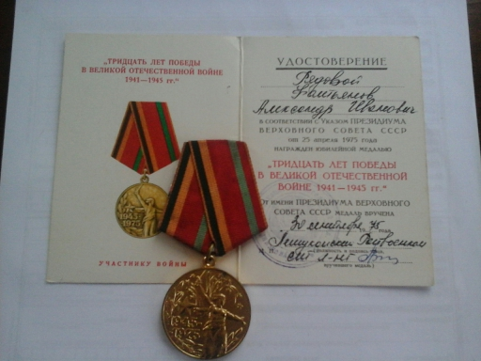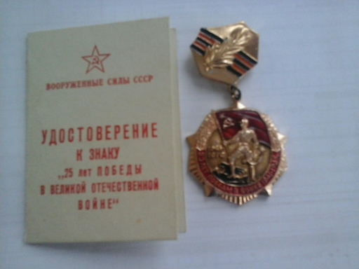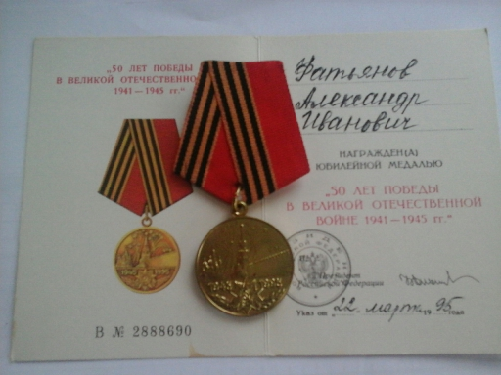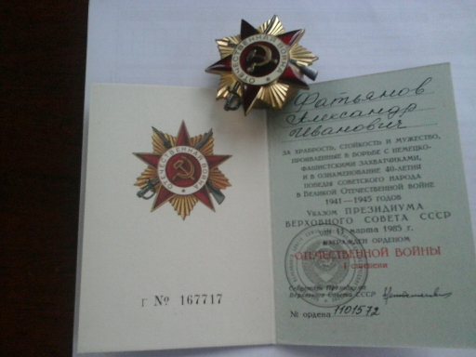

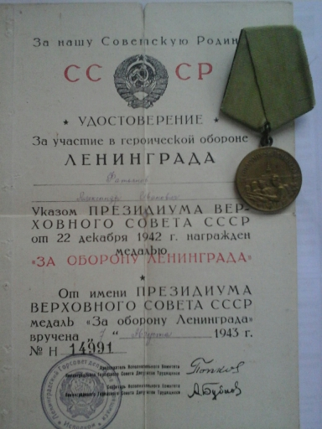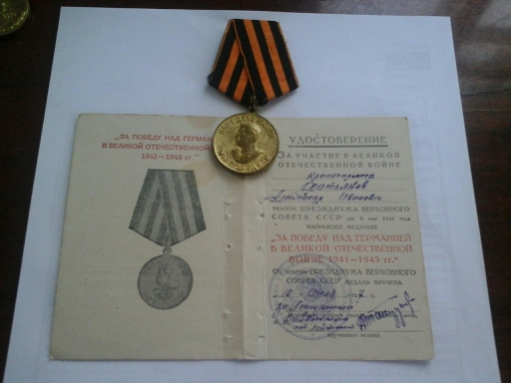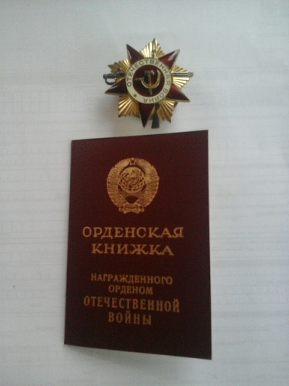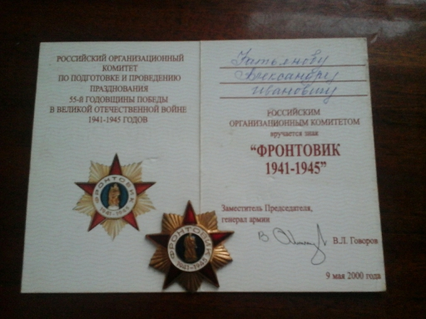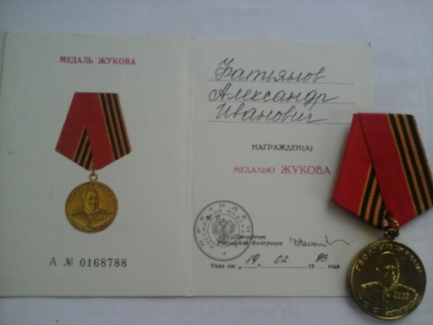

**C:\Users\Юля\Desktop\МЕДАЛИ ДЕДУШКИ\TUkfUwHxEe4.jpg**

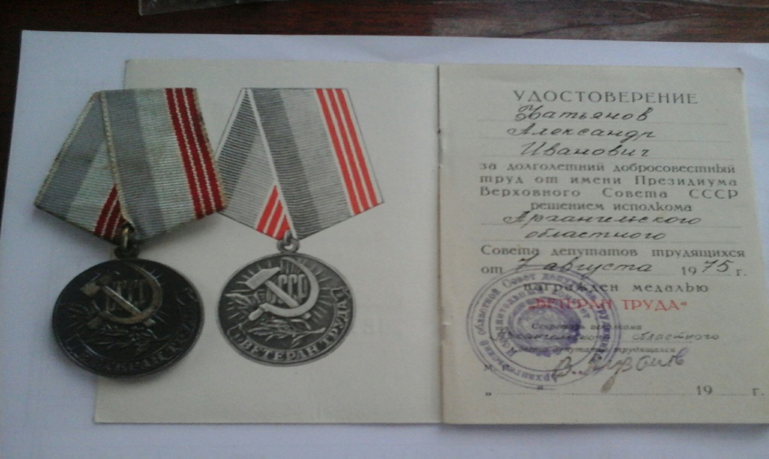

**Приложение 7**

**Братья прадеда: Фатьяновы Федор Иванович и Петр Иванович.**

**Семья 1939 год: жена Варвара, брат Геннадий, сестра Нина и племянница прабабушки**

**Родители прадедушки: мать - Ксения Ивановна и отец - Иван Афанасьевич.**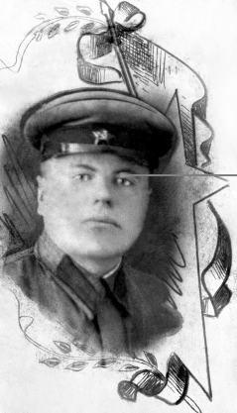 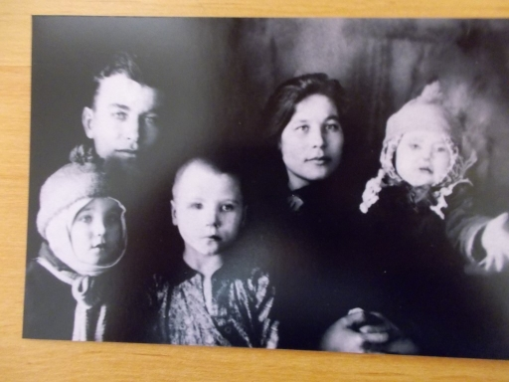

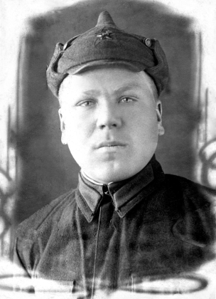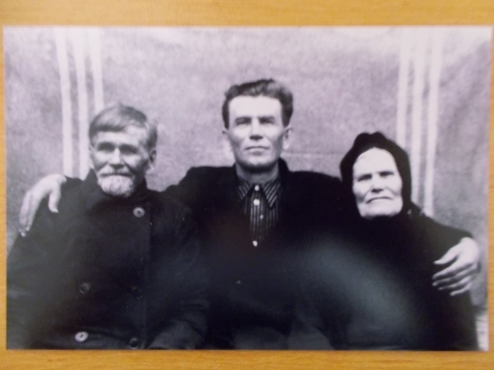

Приложение 8

**Ветераны 9 мая 1978 г. с. Койнас**